**Δίκτυα Υπολογιστών ΙI**

**Συργιαννης_Μαριος_Αδαμ_9220**

30-11-2019 14:49 Ωρα εκκινησης session2

30-11-2019 15:07 Ωρα ληξης session2

Codes:

Client Listening Port: 38001

Server Listening Port:48001

Echo Request Code: E9379

Image Request Code: M1559

Audio Request Code: A9075

Ithaki Copter Code και Vehicle OBD-II Code Δεν χρησιμοποιηθηκαν

Β} **i} Διαγραμμα G1 :**

Στο διάγραμμα αυτό παρουσιάζεται για διάρκεια 4 λεπτών , ο χρόνος απόκρισης του συστήματος σε milliseconds για τα πακέτα ***echo*** που αποστάλθηκαν σε αυτό τον χρόνο.

14:49 E1940 –Echo Request Code With Delay 30/11/19 14:49

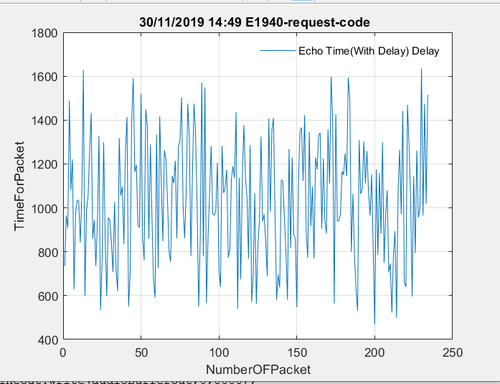

**ii} Διαγραμμα G2**- Το διάγραμμα αυτό παρουσιάζει ,για χρονική διάρκεια 4 λεπτών , την ρυθμαπόδοση(throughput) του συστήματος υπολογιζόμενη με την τεχνική του κινούμενου μέσου όρου κάθε δευτερόλεπτο για τα 8 πλέον πρόσφατα δευτερόλεπτα.

30/11/19 14:49

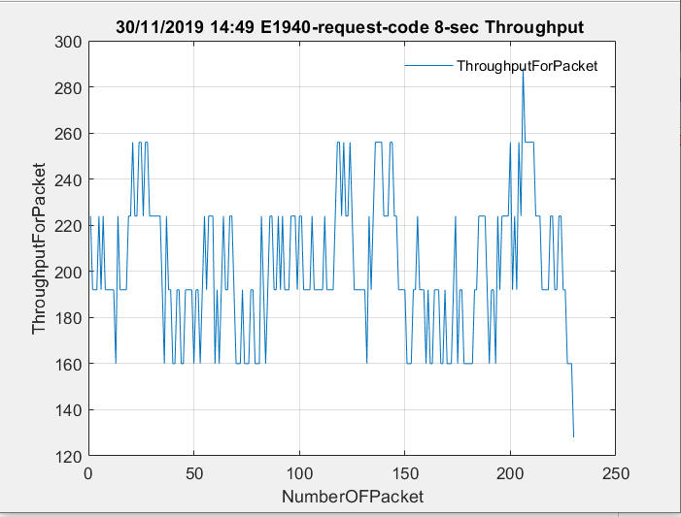

**iii}**

**Διαγραμμα G3-** Το διάγραμμα G3 παρουσιάζει και αυτό για διάρκεια 4 λεπτών , τον χρόνο απόκρισης του συστήματος σε milliseconds για τα πακέτα ***echo***που στάλθηκαν σε αυτό τον χρόνο , δίχως την επίδραση της καθυστέρησης του *server*.

G3- E0000–Echo Request Code Without Delay 30/11/19 14:49

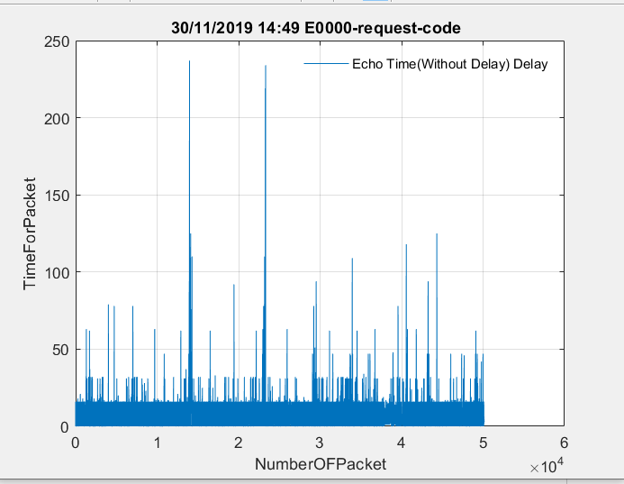

**Διαγραμμα G4**- Το διάγραμμα G4 εμφανίζει την ρυθμαπόδοση(throughput) του συστήματος,υπολογιζόμενη με την τεχνική του κινούμενου μέσου όρου κάθε δευτερόλεπτο για τα 8 πλέον πρόσφατα δευτερόλεπτα, όπως και το διάγραμμα G2 , με την μόνη διαφορά ότι , σε αυτή την περίπτωση είναι απενεργοποιημένη η καθυστέρηση του *server*.

E0000 30/11/19 14:49

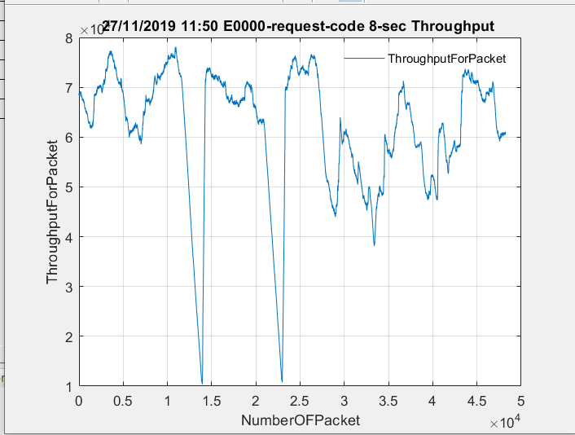

**Iv}**

**Ιστογραμμα G5** Το ιστόγραμμα αυτό παρουσιάζει την συχνοτητα εμφανισης των τιμών που Καταγραφονται στο διαγραμμα G1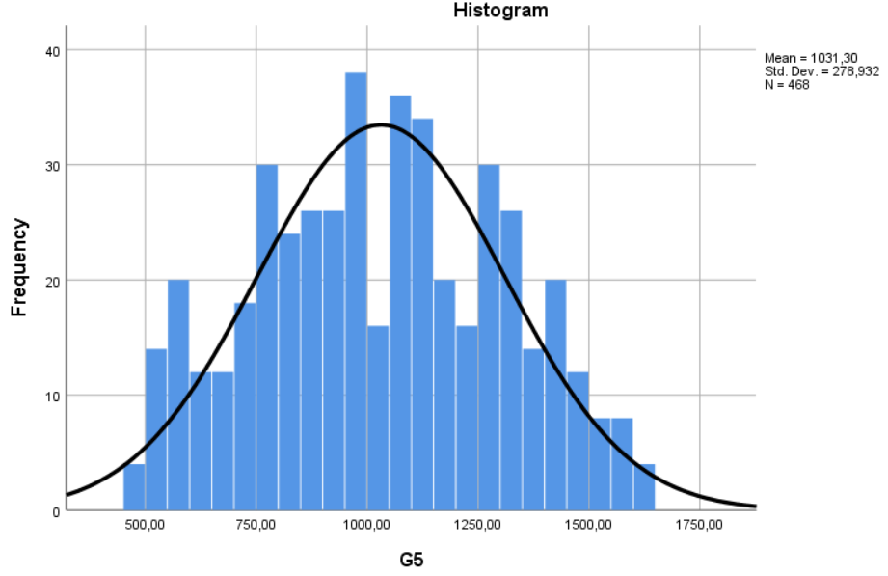 **Ιστογραμμα G6**- Το ιστόγραμμα αυτό παρουσιάζει την συχνότητα εμφάνισης των τιμών που καταγράφονται στο διάγραμμα G2.

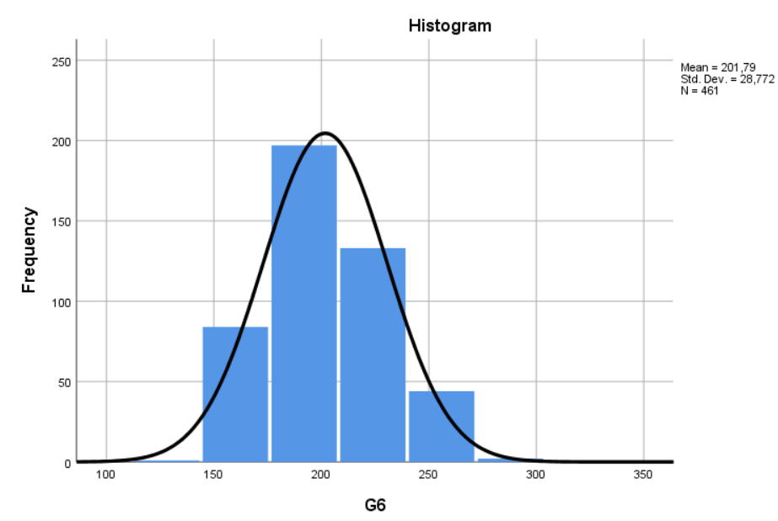

**Ιστογραμμα G7** Το ιστόγραμμα αυτό παρουσιάζει την συχνότητα εμφάνισης των τιμών που καταγράφονται στο διάγραμμα G3.

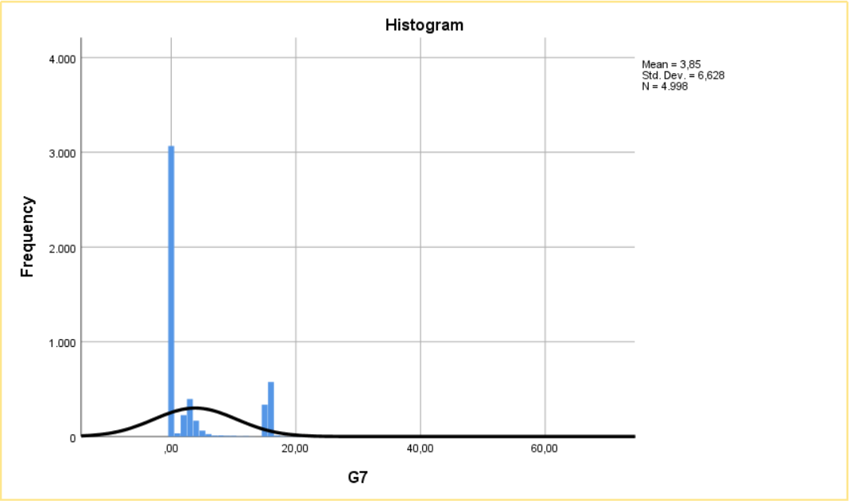

**Ιστογραμμα G8**- Το ιστόγραμμα αυτό παρουσιάζει την συχνότητα εμφάνισης των τιμών που καταγράφονται στο διάγραμμα G4.

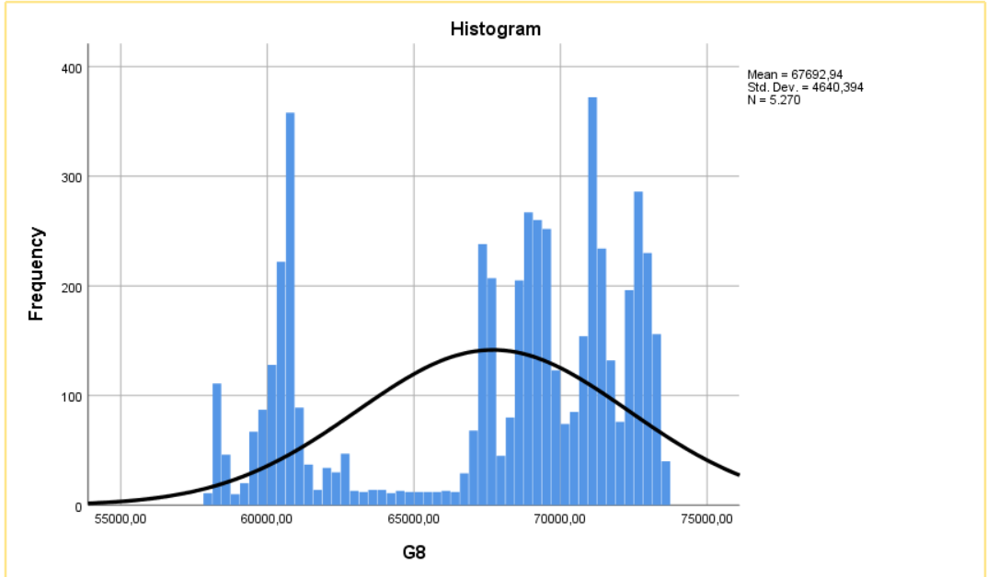

**Γ}i},ii}**Όπως μπορουμε να αντιληφθουμε από το Ιστογραμμα G5 θα μπορουσαμε να πουμε ότι προσσεγγιζει κανονικη κατανομη.Η μεση τιμη είναι μ=1031.30 και η διασπορα σ=278.932.Απο την εικονικη γεννητρια λαμβανουμε ένα σημα με f=255Hz όπως μπορουμε να αντιληφθουμε στο παρακατω διαγραμμα που εμφανιζει τον αριθμο εμφανισης κάθε τιμης που παραγει ο σερβερ.

**iii}**Aπό το ρεπερτοριο καταλαβαινουμε τα ακολουθα τραγουδια

α)Sexy Love

β)Apres La Pluie II

γ)That’s My Name

* Για τις συχνοτητες της γεννητριας συχνοτητων από το διαγραμμα το κατω καταλαβαινουμε ότι θα εχουμε συχνοτητες f περιπου στα 2000Hz καθως το ευρος μας είναι 200-4000Hz και γνωριζουμε ότι λογω τoυ μετασχηματισμου παιρνουμε και δευτερο αντιγραφο από την αρνητικη συχνοτητα.

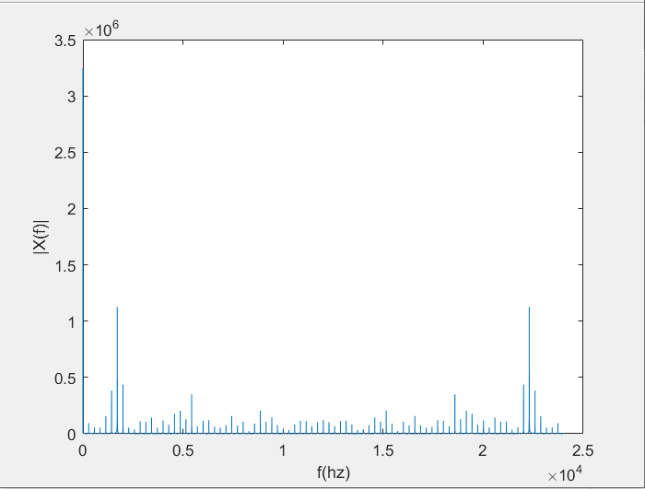

**Δ}**

**Α)**

**Eiκονα 1:**

Image Cam1 με κωδικο M3335FLOW=ONCAM=FIX 30/11/19 14:49

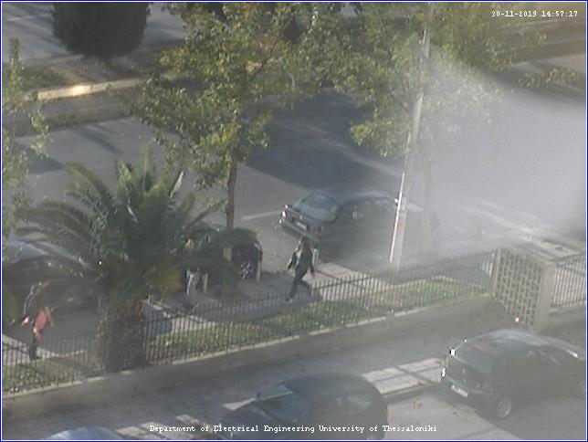

**Εικονα 2:**Image Cam2 με κωδικο M3335FLOW=ONCAM=PTZ 30/11/2019 14:49

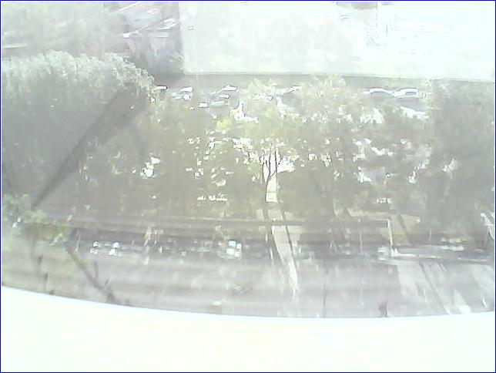

**Β}**Όπως αναφερθηκε λειτουργει μονο ο σταθμος 00 οπου εχουμε:

Από το σταθμο 00 με κωδικο E1940Τ00 παιρνουμε την ακολουθη θερμοκρασια:

+25

**Γ}Διαγραμμα G9** Το διάγραμμα G9 εμφανίζει τα πρώτα 1000 δείγματα της κυματομορφής που προέρχεται από την εικονική γεννήτρια συχνοτήτων.**:**

G9-Waveform of sound Encoded from Eikoniki Gennhtria Ithaki A2171Τ200 30/11/19 14:49

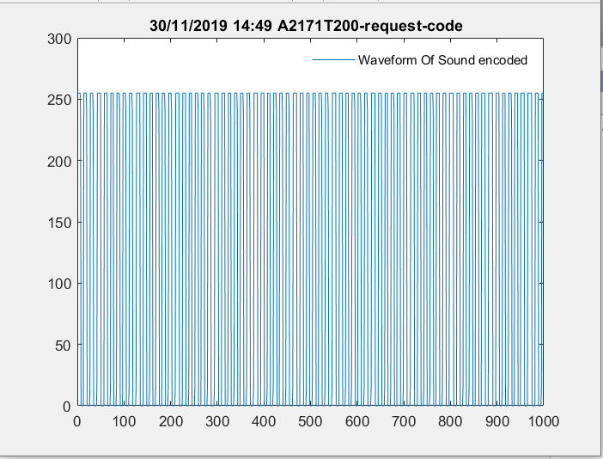

**Διαγραμμα G10:**Το διάγραμμα G10 εμφανίζει τα πρώτα 1000 δείγματα της κυματομορφής που προέρχεται από το πειραματικό ρεπερτόριο μουσικής του *server* του εικονικού εργαστηρίου.

G10-Waveform of sound endcoded from Repertorio Ithaki A2171F200 30/11/19 14:49

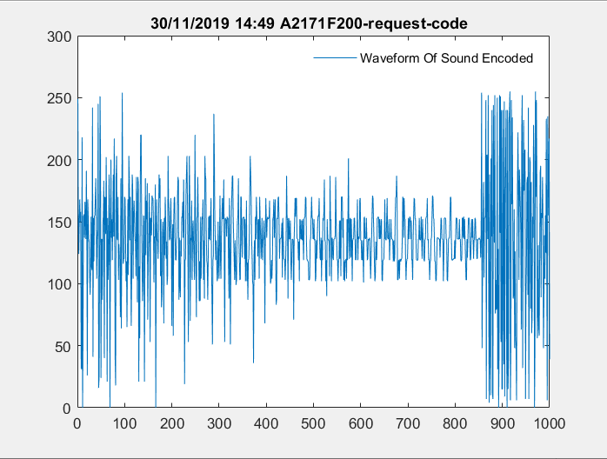

**Δ}Διαγραμμα G11:** Το διάγραμμα G11 εμφανίζει την κατανομή των τιμών των διαφορών των δειγμάτων των κυματομορφών του ήχου που αναπαράγονται κατα την αποκωδικοποίηση σήματος DPCM

G11 Wave OF Differences Sound from Repertorio DPCM A9075F300 30/11/19 14:49

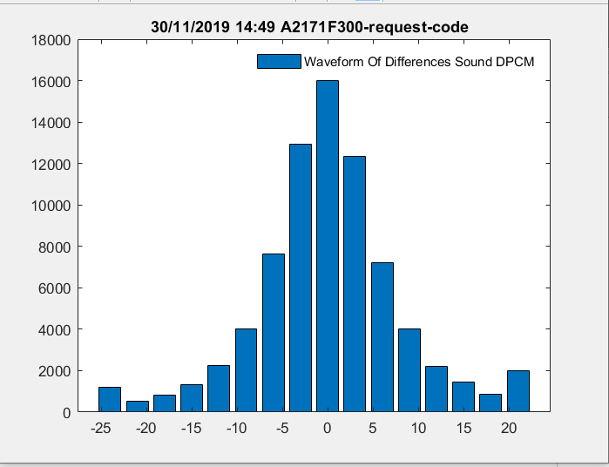

**Διαγραμμα G12:** Το διάγραμμα G12 εμφανίζει την κατανομή των τιμών των δειγμάτων των κυματομορφών του ήχου που αναπαράγονται κατα την αποκωδικοποίηση σήματος DPCM

G12 Wave OF Samples Sound from Repertorio DPCM A2171F300 30/11/19 14:49

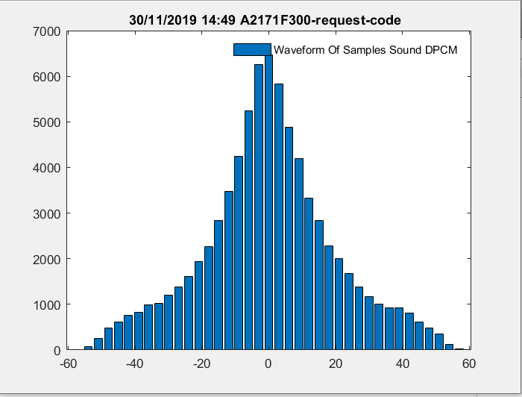

**Διαγραμμα G13:** Το διάγραμμα G13 εμφανίζει την κατανομή των τιμών των διαφορών των δειγμάτων των κυματομορφών του ήχου που αναπαράγονται κατα την αποκωδικοποίηση σήματος AQ-DPCM

G13 Wave OF Differences Sound from Repertorio AQDPCM(2nd sent) A2171AQF300 30/11/19 14:49

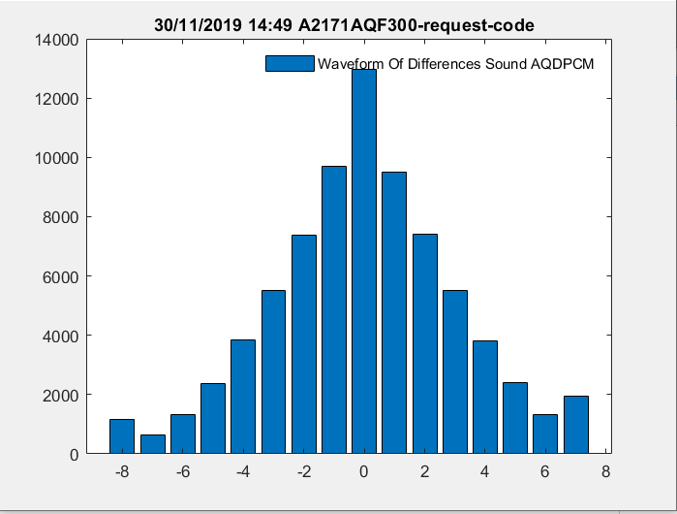

**Διαγραμμα G14** Το διάγραμμα G14 εμφανίζει την κατανομή των τιμών των δειγμάτων των κυματομορφών του ήχου που αναπαράγονται κατα την αποκωδικοποίηση σήματος AQ-DPCM

G14 Wave OF Samples Sound from Repertorio AQDPCM(2nd sent) A2171AQF300 30/11/19 14:49

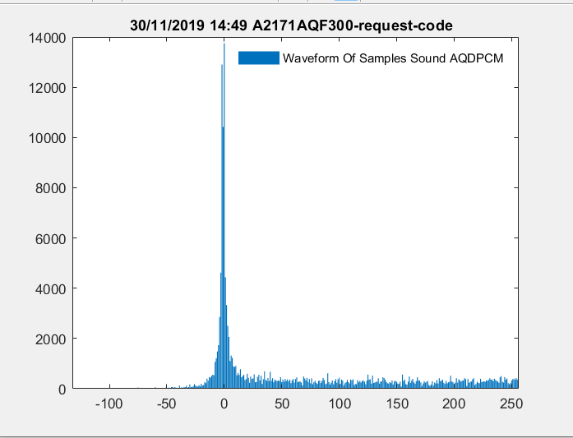

**Διαγραμμα G15:** Το διάγραμμα G15 εμφανίζει τα πρώτα 200 δείγματα των ακολουθιών τιμών της μέσης τιμής που λήφθηκαν κατά την διάρκεια λήψης σήματος AQ-DPCM από το 1ο audio clip του πειραματικού ρεπερτορίου μουσικής του *server* του εικονικού εργαστηρίου

G15- Μεση τιμη Προσαρμοσμενου Κβαντιστη (1st sent) A2171AQF300 30/11/19 14:49

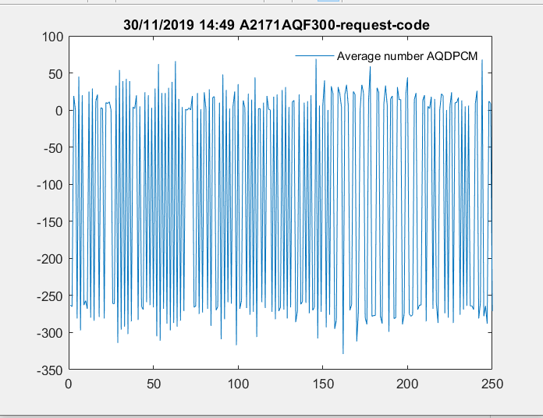

**Διαγραμμα G16** Το διάγραμμα G16 εμφανίζει τα πρώτα 200 δείγματα των ακολουθιών τιμών του βηματος που λήφθηκαν κατά την διάρκεια λήψης σήματος AQ-DPCM από το 1ο audio clip του πειραματικού ρεπερτορίου μουσικής του *server* του εικονικού εργαστηρίου.Βημα Προσαρμοσμενου Κβαντιστη (1st sent) A2171AQF300 30/11/19 14:49

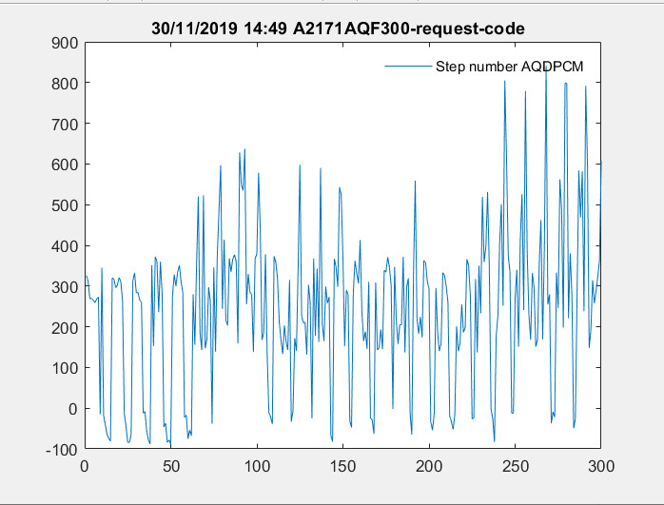

**Διαγραμμα G17**  Το διάγραμμα G17 εμφανίζει τα πρώτα 200 δείγματα των ακολουθιών τιμών της μέσης τιμής που λήφθηκαν κατά την διάρκεια λήψης σήματος AQ-DPCM από το 2ο audio clip του πειραματικού ρεπερτορίου μουσικής του *server* του εικονικού εργαστηρίου A2171AQF300 30/11/19 14:49

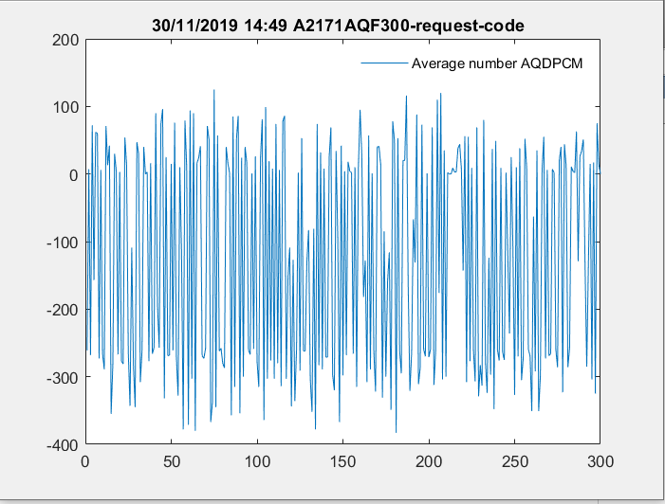

**Διαγραμμα G18** Το διάγραμμα G16 εμφανίζει τα πρώτα 200 δείγματα των ακολουθιών τιμών του βηματος που λήφθηκαν κατά την διάρκεια λήψης σήματος AQ-DPCM από το 1ο audio clip του πειραματικού ρεπερτορίου μουσικής του *server* του εικονικού εργαστηρίου.Βημα Προσαρμοσμενου Κβαντιστη (2nd sent) Βημα Προσαρμοσμενου Κβαντιστη (2nd sent) A2171AQF300 30/11/19

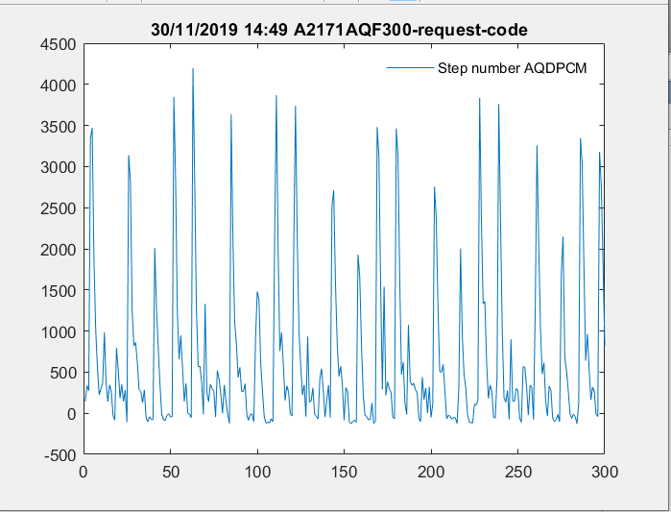

**Στ}Διαγραμμα G19**:Διαγραμμα στο οποιο φαινεται το υψος που αποκταει το copter συμφωνα με την εντολη που του εχουμε δωσει για διαρκεια 2 λεπτων στη 1η αποστολη -IthakiCopter(1st sent) AUTO FLIGHTLEVEL=200 LMOTOR=200 RMOTOR=200 PILOT

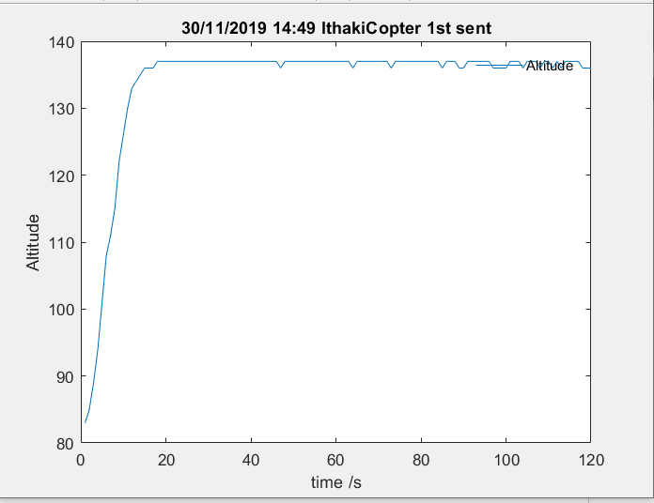

**Διαγραμμα G20** Διαγραμμα στο οποιο φαινεται το υψος που αποκταει το copter συμφωνα με την εντολη που του εχουμε δωσει για διαρκεια 2 λεπτων στη 2η αποστολη-IthakiCopter(2nd sent) AUTO FLIGHTLEVEL=400 LMOTOR=200 RMOTOR=200 PILOT

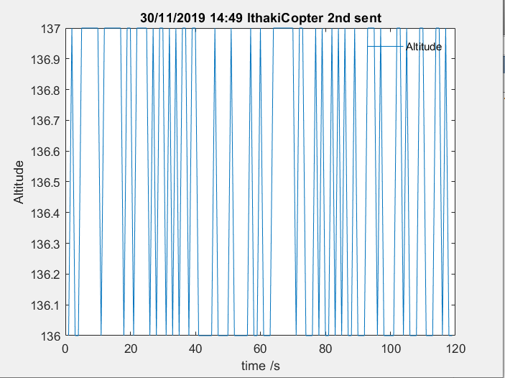

Ξερουμε ότι στη μεση κολλαει γιαυτο δεν υπαρχει αυξηση σε σχεση με την πρωτη αποστολη

**OBD-II :** παρακατω φαινονται τα διαγραμματα από τη συνοδο με το αυτοκινητο OBD-II η οποια διαρκει 4 λεπτα και λαμβανουμε τα παρακατω στοιχεια

**Engine Run Time**

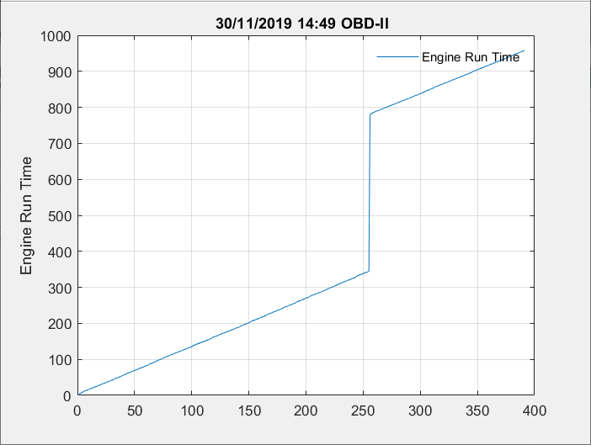

**Intake air temperature**

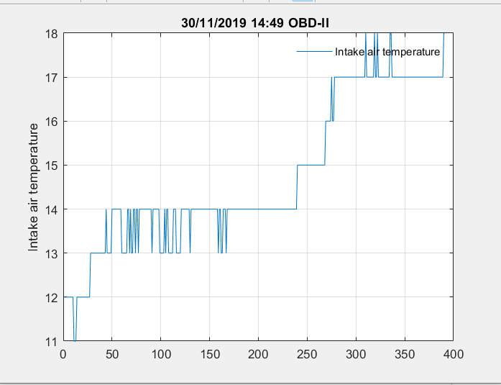

**Throttle position**

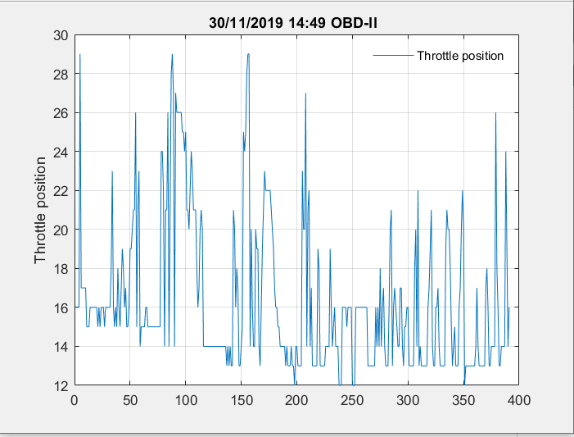

**Engine RPM**

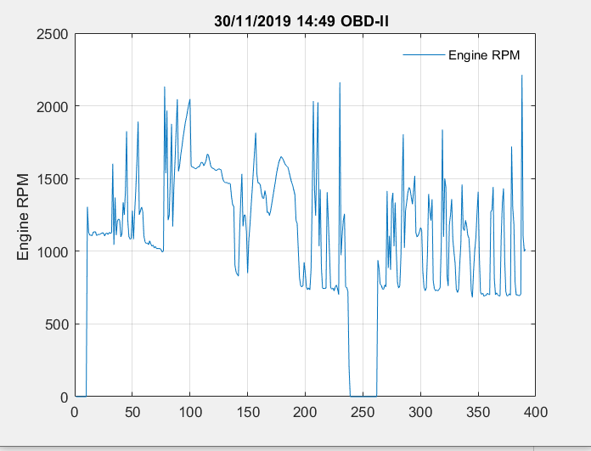

**Vehicle speed**

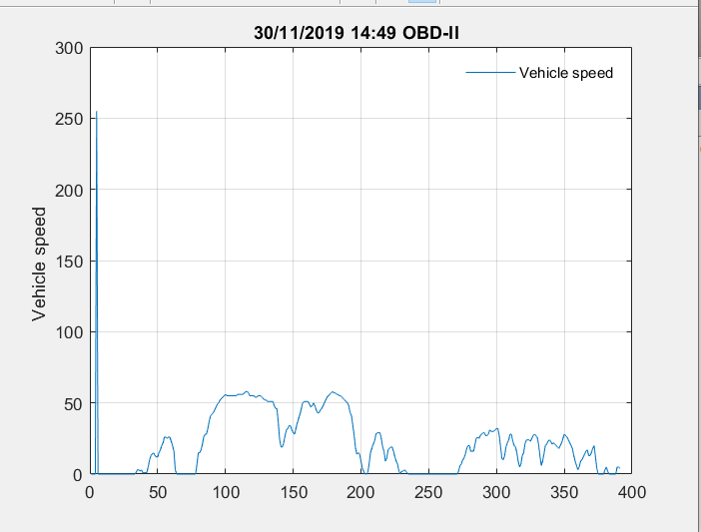

**Coolant temperature**

